



《网络空间安全技术》
课程报告

报告题目： 鉴别技术综合实验
学 号： 2023112621
姓 名： 程泽凯
班 级： 计算机2023-04班
学院名称： 计算机与人工智能学院
授课教师： 郑丹阳

实验名称
鉴别技术综合实验：静态口令鉴别、挑战-应答鉴别、一次性口令 OTP、MAC / HMAC 消息鉴别与数字签名鉴别。

实验目的
- 理解鉴别技术的核心目标：确认是谁发来的、消息是否被改动、以及是不是旧消息重放。
- 掌握静态口令、挑战-应答、OTP、MAC / HMAC 与数字签名等典型鉴别方案的适用场景与安全差异。
- 学会用统一的实验框架描述用户端、验证端、共享秘密 / 公私钥、时间戳 / 计数器 / nonce 与审计日志。
- 掌握验证实验的基本流程：构造认证值、提交认证消息、服务器验证、记录通过 / 拒绝结果，再进行篡改、重放和失步测试。
- 能够比较不同鉴别方案在抗重放、完整性检测、可扩展性和部署复杂度方面的特点。

三、实验原理

1.静态口令鉴别
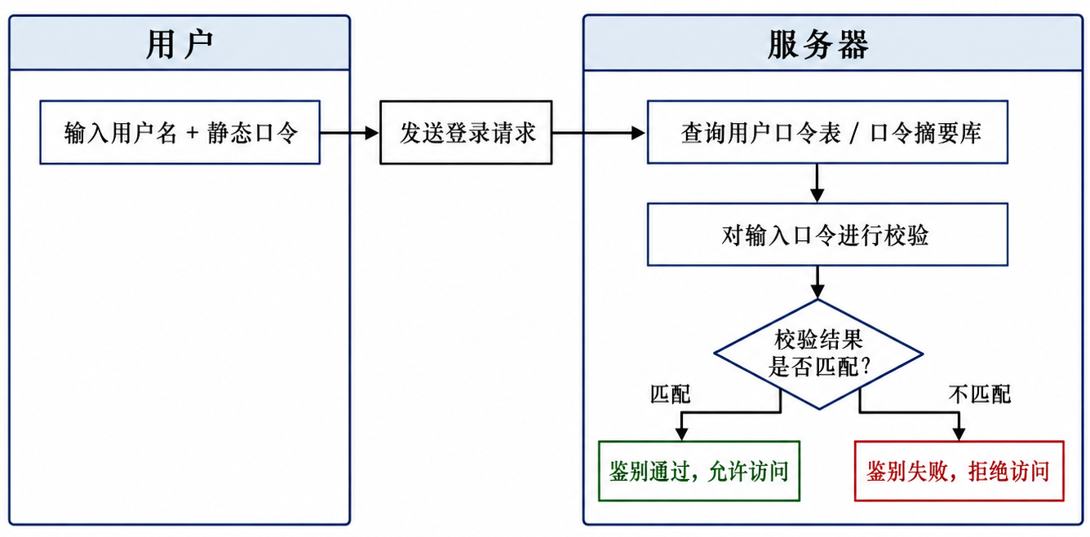
图 1 静态口令鉴别流程示意图
静态口令鉴别是最常见的身份鉴别方式。用户在登录时输入用户名和固定口令，服务器将用户输入的口令与系统中保存的口令信息进行比对。如果二者一致，则认为用户身份合法；如果不一致，则拒绝访问。为了提高安全性，服务器通常不直接保存明文口令，而是保存口令经过哈希运算后的结果。静态口令实现简单、使用方便，但安全性较依赖口令强度，若口令过短、过于简单，容易受到猜测攻击、字典攻击或泄露后的重放攻击。

2.挑战-应答鉴别
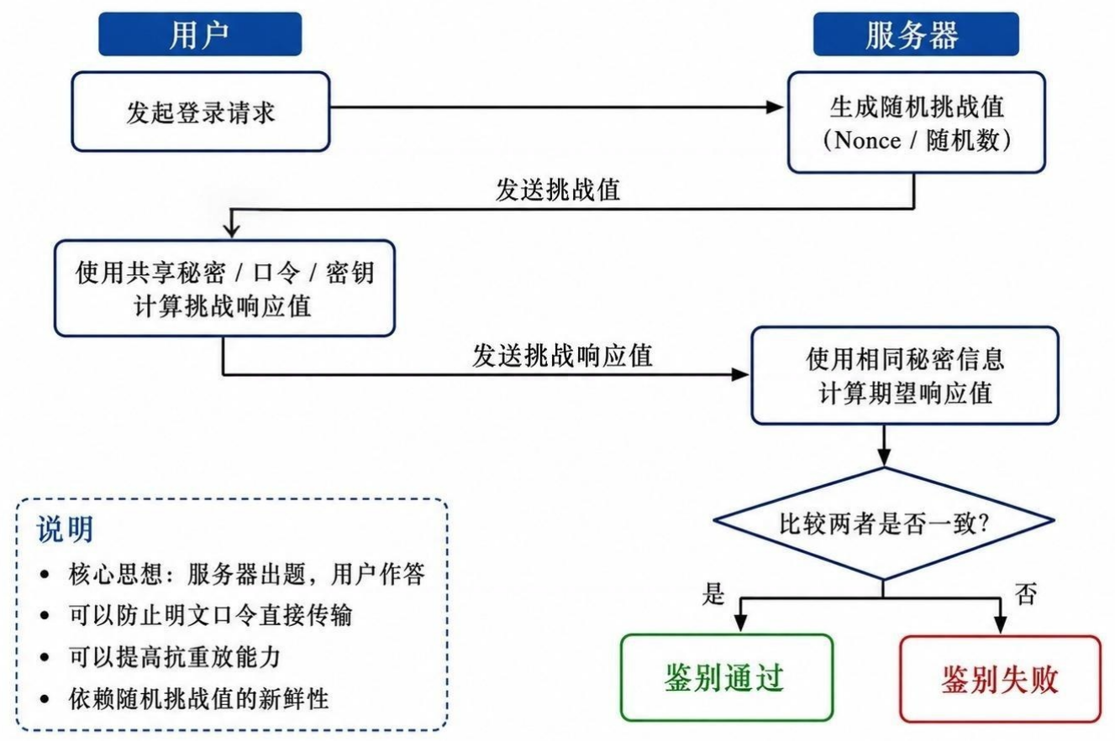
图 2 挑战-应答鉴别流程示意图
挑战-应答鉴别是一种利用随机数防止重放攻击的身份鉴别方法。服务器首先向用户发送一个随机挑战值，例如 nonce。用户端收到挑战值后，使用预先共享的秘密信息或密钥对该挑战进行计算，生成应答值并返回服务器。服务器使用相同方法计算期望应答值，并与用户返回的应答值进行比较。如果一致，则鉴别通过。由于每次挑战值都不同，即使攻击者截获了某一次通信中的应答结果，也不能在下一次认证中重复使用，因此挑战-应答机制比静态口令更能抵抗重放攻击。

3.一次性口令 OTP
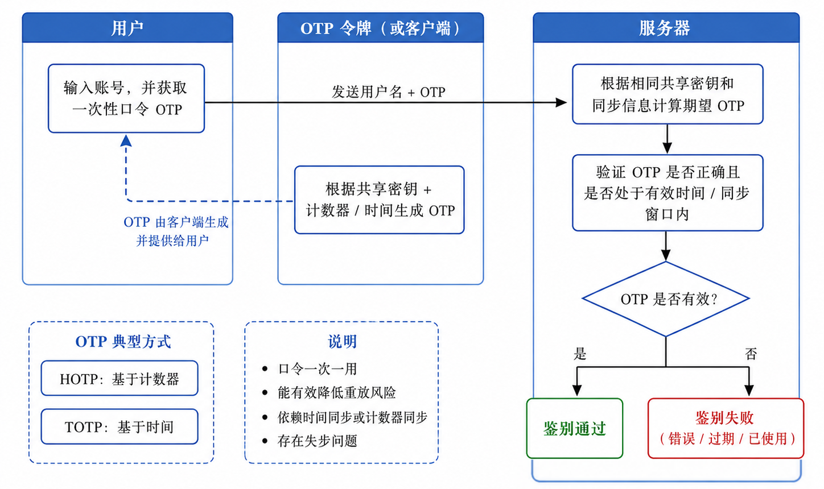
图 3一次性口令流程示意图
一次性口令 OTP 是一种每次认证时只使用一次的动态口令机制。它可以基于计数器生成，也可以基于时间生成。基于计数器的 HOTP 会随着认证次数变化而更新口令；基于时间的 TOTP 会按照固定时间步长生成新的口令。用户端和服务器端根据相同的密钥以及计数器或时间参数生成口令，服务器再对用户提交的 OTP 进行验证。OTP 的优点是即使某一次口令被攻击者截获，也很快失效或不能再次使用，因此能够有效降低口令泄露带来的风险。但 OTP 需要解决时间同步、计数器同步以及有效窗口设置等问题。

4. MAC / HMAC 消息鉴别
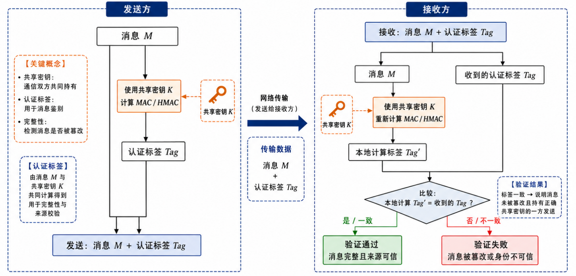
图 4 MAC / HMAC 消息鉴别流程示意图
MAC / HMAC 消息鉴别主要用于验证消息的完整性和来源可信性。发送方和接收方事先共享同一个密钥 K。发送方对消息 M 和共享密钥 K 进行 MAC 或 HMAC 运算，生成认证标签 Tag，然后将“消息 M + Tag”发送给接收方。接收方收到后，使用相同的共享密钥 K 对消息 M 重新计算认证标签，并与收到的 Tag 进行比较。如果二者一致，说明消息在传输过程中没有被篡改，并且很可能来自持有正确密钥的一方；如果不一致，则说明消息可能被篡改或发送方身份不可信。MAC / HMAC 能提供完整性保护和消息鉴别，但由于通信双方共享同一密钥，因此一般不能提供不可否认性。

5.组合鉴别思路
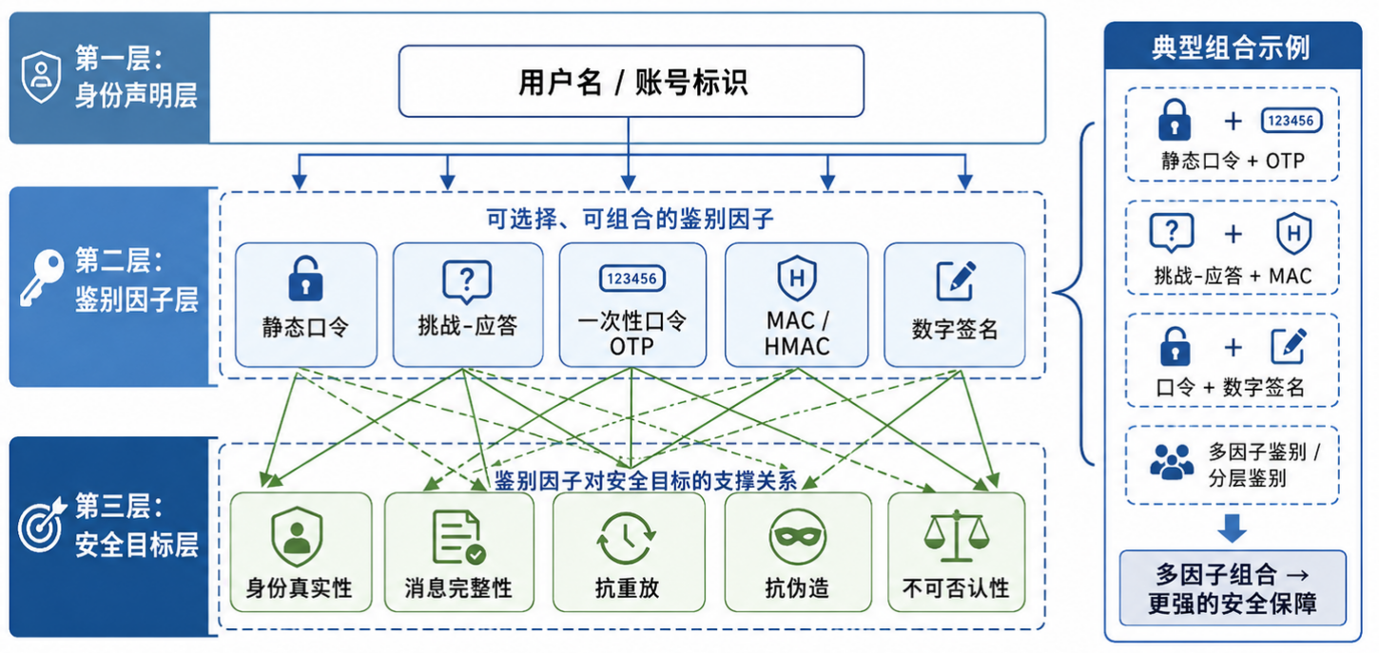
图 5 组合鉴别思路示意图
组合鉴别是指将多种鉴别机制结合使用，以获得更强的安全性。单一鉴别方式往往只能解决部分安全问题，例如静态口令可以验证用户身份，但容易被泄露；挑战-应答可以防止重放攻击；OTP 可以提高口令动态性；MAC / HMAC 可以验证消息完整性；数字签名可以提供身份认证和不可否认性。因此，在实际系统中，常常将多种技术组合使用，例如“口令 + OTP”用于双因素认证，“挑战-应答 + HMAC”用于防止重放并保证消息完整，“数字签名 + 时间戳”用于保证身份真实性、完整性和抗抵赖性。组合鉴别的核心思想是让不同机制相互补充，从而提升系统整体安全性。

数字签名鉴别
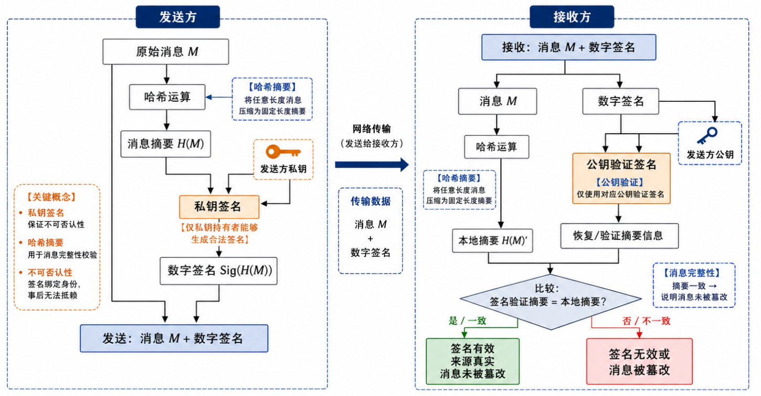
图 6 数字签名鉴别流程示意图
数字签名鉴别是一种基于公钥密码体制的身份认证与完整性验证方法。发送方首先对原始消息 M 进行哈希运算，得到消息摘要 H(M)，然后使用自己的私钥对摘要进行签名，生成数字签名。发送方将“消息 M + 数字签名”发送给接收方。接收方收到后，一方面对消息 M 重新计算哈希摘要，另一方面使用发送方的公钥验证数字签名，并将验证得到的摘要信息与本地计算的摘要进行比较。如果一致，则说明消息未被篡改，且签名确实由对应私钥持有者生成；如果不一致，则说明签名无效或消息被篡改。数字签名不仅能够实现身份鉴别和完整性校验，还能提供不可否认性，因为只有私钥持有者才能生成合法签名。

四、实验环境
- 操作系统：Windows。
- 编程语言：Python 3.11。
- 建议库：hashlib、hmac、secrets、time、base64、json、dataclasses。
- 可选库：pyotp（OTP 演示）、cryptography 或 PyCryptodome（数字签名演示）。
- 开发工具：PyCharm

五、实验内容与任务要求
- 静态口令鉴别基线实验：建立最简单的身份鉴别模型，作为后续对照。
- 挑战-应答鉴别实验：由验证者发起随机挑战，客户端基于共享秘密计算 proof。
- 一次性口令 OTP 实验：覆盖计数器同步型与时间同步型两类方案，验证其防重放能力。
- MAC / HMAC 消息鉴别实验：在认证的同时完成消息完整性检测。
- 数字签名鉴别实验：利用公私钥机制实现来源认证与不可否认性验证。
- 组合鉴别扩展实验：把 challenge、OTP、MAC 或签名机制组合到一个统一框架中进行对比。

六、程序设计
关键数据结构设计

用户记录结构
01  02  03  04  05  06  07  08  09  10  11 | user_record = {  "id": "alice", # 用户唯一标识（存储时已标准化为小写）  "salt": b"\x3a\x7f\x02\xc9...\xb1", # 16 字节随机盐，注册时由 random_nonce(16) 生成  "password_hash": b"\x5e\x88\x48\x98...\xa2", # 32 字节，PBKDF2-HMAC-SHA256(password, salt, 100000)  "shared_key": b"alice-shared-key-for-hmac-32bytes", # 挑战-应答 / MAC 共享对称密钥（双方预协商）  "otp_secret": b"alice-otp-secret-20b", # HOTP / TOTP 共享种子（≥20 字节保证强度）  "counter": 0, # HOTP 计数器，每次验证成功后自动 +1  "pub_key": "-----BEGIN PUBLIC KEY-----\nMFkwEw..."  "\n-----END PUBLIC KEY-----\n", # PEM 格式 ECDSA P-256 公钥，验签时加载  "status": "active" # "active" 允许认证，"inactive" 拒绝所有请求  }

认证消息结构
1  2  3  4  5  6  7  8  9 | auth_packet = {  "id": "alice", # 发起认证的用户标识  "mode": "challenge", # 鉴别机制：password / challenge / otp(hotp) / otp(totp) / mac / signature  "nonce": "R3aH7xK2mN...", # Base64URL 编码的随机挑战值（防重放）  "ts": 1715234567, # Unix 时间戳（秒），用于新鲜性校验（±60s 窗口）  "counter": 0, # HOTP 计数器（仅 OTP(hotp) 模式使用）  "payload": "YW1vdW50PTEwMC...", # Base64URL 编码的业务数据（如交易内容）  "proof": "k7Qm2vX9pL..." # Base64URL 编码的 HMAC / 签名证据  }

审计日志结构
01  02  03  04  05  06  07  08  09  10  11  12  13  14  15  16  17  18  19  20  21  22  23  24  25  26 | auth_log = {  "id": "alice", # 用户标识  "mode": "challenge", # 鉴别机制类型  "result": "accept", # "accept" 通过，"reject" 拒绝  "reason": "ok", # 具体原因码（见下表），便于程序化分析  "server_time": 1715234567 # 服务端记录时间戳（不可伪造）  }  # reason 取值一览:  # "ok" — 验证通过  # "password_mismatch" — 口令摘要不匹配（密码错误）  # "proof_mismatch" — 挑战-应答 proof 不匹配（密钥错误或被篡改）  # "signature_invalid" — 数字签名验签失败（私钥不匹配或数据被篡改）  # "tag_mismatch" — MAC 标签不匹配（密钥错误或报文被篡改）  # "nonce_not_issued" — nonce 未由服务器签发（伪造 nonce）  # "nonce_expired" — nonce 已超过 TTL（默认 5 秒）  # "nonce_reused" — nonce 已被消费（重放攻击检测）  # "otp_reused" — HOTP 值重复提交（重放攻击检测）  # "totp_slot_reused" — TOTP 时间槽重复使用（同一 30s 窗口内重放）  # "counter_window_miss_or_otp_mismatch"— HOTP 漂移超出前瞻窗口（默认 4 步）或 OTP 错误  # "time_window_miss_or_otp_mismatch" — TOTP 超出 ±1 时间窗（±30 秒）或 OTP 错误  # "timestamp_expired" — ts 超过 ±60 秒新鲜性窗口  # "freshness_fields_missing" — 缺少 ts / nonce 新鲜性字段  # "user_not_found" — 用户不存在（身份伪造）  # "account_inactive" — 账户已停用（管理员冻结）  # "unsupported_mode" — 不支持的鉴别模式

function 构造结构

通用模块 common.py
01  02  03  04  05  06  07  08  09  10  11  12  13  14  15  16  17  18  19  20  21  22  23  24  25  26  27  28  29  30  31 | def normalize_user_id(user_id: str) -> str:  """标准化用户标识：去除首尾空白并转为小写，避免 'Alice' 和 'alice' 被当作不同用户。"""  return user_id.strip().lower()  def random_nonce(length: int = 16) -> bytes:  """生成密码学安全的随机挑战值，默认 16 字节（128 位），用于挑战-应答、MAC、签名等场景的防重放。"""  return secrets.token_bytes(length)  def now_unix_ts() -> int:  """返回当前 Unix 时间戳（秒级精度），用于新鲜性校验和 TOTP 时间槽计算。"""  return int(time.time())  def safe_compare(left: bytes, right: bytes) -> bool:  """常量时间比较，防止计时侧信道攻击。  普通的 == 比较会在第一个不同字节处提前返回，攻击者可通过测量响应时间逐字节猜出正确值。  hmac.compare_digest 内部使用 XOR 累积比较，无论差异出现在哪个位置都消耗相同时间。  """  return hmac.compare_digest(left, right)  def write_auth_log(entry: dict, path: str) -> None:  """以 JSON Lines（每行一条 JSON）方式追加写入鉴别审计日志。  相比单个大 JSON 文件，JSON Lines 便于流式追加且不会因程序崩溃丢失已写入的记录。  """  log_path = Path(path)  log_path.parent.mkdir(parents=True, exist_ok=True) # 自动创建日志目录  with log_path.open("a", encoding="utf-8") as f:  f.write(json.dumps(entry, ensure_ascii=False) + "\n")
8.2 用户存储模块 user_store.py
01  02  03  04  05  06  07  08  09  10  11  12  13  14  15  16  17  18  19  20  21  22  23  24  25  26  27  28  29  30  31  32  33 | def add_user_record(record: dict, db: dict) -> None:  """添加用户记录到内存数据库。  以标准化后的用户 id 为 key 存入字典，确保后续查找时大小写不敏感。  实际生产环境中 db 应替换为持久化存储（如 SQL 数据库）。  """  db[normalize_user_id(record["id"])] = record  def get_user_record(user_id: str, db: dict) -> dict | None:  """根据用户标识读取记录，未找到返回 None。  调用方需检查返回值，None 表示用户不存在（应返回认证失败）。  """  return db.get(normalize_user_id(user_id))  def update_user_counter(user_id: str, new_counter: int, db: dict) -> None:  """更新 OTP 计数器（HOTP 模式专用）。  每次 HOTP 验证成功后，服务端需将 counter 推进到已消费值 +1，  防止同一 OTP 被重放。计数器只能单调递增，不能回退。  """  record = get_user_record(user_id, db)  if record is not None:  record["counter"] = new_counter  def mark_nonce_used(user_id: str, nonce: bytes, db: dict) -> None:  """标记 challenge 已消费，防止重放攻击。  nonce 被使用后加入 used_nonces 集合，后续收到相同 nonce 的请求将被拒绝。  注意：生产环境中应设置 nonce 的过期清理策略，避免集合无限增长。  """  record = get_user_record(user_id, db)  if record is not None:  record.setdefault("used_nonces", set()).add(nonce)

静态口令模块 password_auth.py
01  02  03  04  05  06  07  08  09  10  11  12  13  14  15  16  17  18  19  20  21  22  23  24  25  26  27  28  29  30  31  32  33  34  35  36  37  38  39  40  41  42  43  44  45  46 | def hash_password(password: str, salt: bytes) -> bytes:  """构造加盐口令摘要。  使用 PBKDF2-HMAC-SHA256 算法，100000 轮迭代，输出 32 字节密钥。  - salt（盐）：随机值，确保相同口令在不同用户/不同注册时间下产生不同摘要，抵御彩虹表攻击。  - 高迭代次数：增加暴力破解成本，每轮尝试都需执行 100000 次 HMAC 运算。  绝对不能存储明文口令，即使数据库泄露也无法直接还原。  """  return hashlib.pbkdf2_hmac(  "sha256", # 哈希算法  password.encode("utf-8"), # 口令转为字节串  salt, # 随机盐  100_000, # 迭代次数（OWASP 推荐 ≥100000）  dklen=32, # 派生密钥长度（字节）  )  def build_password_record(user_id: str, password: str) -> dict:  """注册阶段构造用户口令记录。  为每个用户生成独立的随机盐，然后计算加盐摘要，连同用户 id 一起返回记录字典。  此记录将存入服务端数据库，后续登录验证时取出比对。  """  salt = random_nonce(16)  return {  "id": normalize_user_id(user_id),  "salt": salt,  "password_hash": hash_password(password, salt),  "status": "active",  }  def verify_password(user_id: str, password: str, db: dict) -> bool:  """验证静态口令，返回 True/False。  验证流程：  1. 查找用户记录，不存在则拒绝（防止用户枚举）  2. 检查账户状态，inactive 则拒绝  3. 用存储的盐对输入口令计算摘要  4. 使用 safe_compare（常量时间比较）比对摘要，防止计时侧信道  注意：静态口令机制没有新鲜性保护，同一口令可反复使用（无法抵御重放攻击）。  """  record = get_user_record(user_id, db)  if record is None:  return False  if record.get("status") != "active":  return False  candidate = hash_password(password, record["salt"])  return safe_compare(candidate, record["password_hash"])

挑战-应答模块 challenge_auth.py
01  02  03  04  05  06  07  08  09  10  11  12  13  14  15  16  17  18  19  20  21  22  23  24  25  26  27  28  29  30  31  32  33  34  35  36  37  38  39  40  41  42  43  44  45  46  47  48  49  50  51  52  53  54  55  56  57  58  59  60  61  62  63  64  65  66 | def issue_challenge(user_id: str, db: dict) -> dict:  """服务器为用户生成挑战值（nonce）与过期信息。  流程：  1. 查找用户，确认存在  2. 生成 16 字节随机 nonce  3. 在用户记录中注册该 nonce，设置 5 秒过期时间，标记为未消费  4. 将 nonce 返回给客户端  客户端收到 nonce 后，用共享密钥计算 proof 并提交，服务端再调用 verify_challenge_response 验证。  """  record = get_user_record(user_id, db)  if record is None:  raise ValueError(f"unknown user: {user_id}")  nonce = random_nonce(16)  ts = now_unix_ts()  record.setdefault("issued_nonces", {})[nonce] = {  "expires_at": ts + 5, # nonce 有效期 5 秒，过期后自动失效  "consumed": False, # 标记是否已被使用（一次性）  }  return {"id": normalize_user_id(user_id), "nonce": nonce, "expires_at": ts + 5}  def compute_challenge_proof(shared_key: bytes, nonce: bytes, context: bytes) -> bytes:  """客户端计算 proof = HMAC-SHA256(shared_key, nonce || context)。  - shared_key：客户端与服务端预共享的对称密钥  - nonce：服务器签发的挑战值（确保新鲜性）  - context：上下文绑定数据（如 "login:alice"，防止跨场景重放）  三者拼接后用 HMAC 签名，证明客户端拥有正确的共享密钥。  """  return hmac.new(shared_key, nonce + context, sha256).digest()  def verify_challenge_response(packet: dict, db: dict) -> bool:  """服务器验证 challenge 响应。  验证流程（按顺序检查，任一失败立即返回 False）：  1. 用户存在性检查  2. 账户状态检查（active/inactive）  3. nonce 存在性检查（是否由本服务器签发）  4. nonce 过期检查（expires_at 与当前时间比较）  5. nonce 消费状态检查（consumed 为 True 说明是重放）  6. proof 正确性检查（用相同输入重新计算 HMAC 并常量时间比对）  全部通过后将 nonce 标记为 consumed，防止同一 nonce 被再次使用。  """  uid = normalize_user_id(packet.get("id", ""))  record = get_user_record(uid, db)  if record is None:  return False  if record.get("status") != "active":  return False  nonce = packet.get("nonce")  slot = record.get("issued_nonces", {}).get(nonce)  if slot is None:  return False # nonce 未签发，可能是伪造  if slot["expires_at"] < now_unix_ts():  return False # nonce 已过期  if slot["consumed"]:  return False # nonce 已被使用，判定为重放攻击  # 重新计算期望的 proof 并比对  expected = compute_challenge_proof(record["shared_key"], nonce, packet.get("context", b""))  proof = packet.get("proof", b"")  if not safe_compare(expected, proof):  return False # proof 不匹配，密钥错误或数据被篡改  slot["consumed"] = True # 标记 nonce 已消费，后续重放将被拒绝  return True

OTP 模块 otp_auth.py
01  02  03  04  05  06  07  08  09  10  11  12  13  14  15  16  17  18  19  20  21  22  23  24  25  26  27  28  29  30  31  32  33  34  35  36  37  38  39  40  41  42  43  44  45  46  47  48  49  50  51  52  53  54  55  56  57  58  59  60  61  62  63  64  65  66  67  68  69  70  71  72  73  74  75  76  77  78  79  80  81  82  83  84 | def generate_hotp(secret: bytes, counter: int, digits: int = 6) -> str:  """生成 RFC 4226 计数器同步型 OTP（HMAC-Based One-Time Password）。  算法步骤：  1. 将计数器编码为 8 字节大端序  2. 用 HMAC-SHA1(secret, counter_bytes) 计算摘要  3. 取摘要最后一字节的低 4 位作为动态截取偏移量  4. 从偏移量处取 4 字节，屏蔽最高位（避免符号问题）  5. 对 10^digits 取模，左补零得到指定位数的 OTP 字符串  HOTP 的安全性依赖于：共享种子 secret 的保密性 + 计数器的同步性。  """  msg = counter.to_bytes(8, "big")  digest = hmac.new(secret, msg, sha1).digest()  offset = digest[-1] & 0x0F # 动态截取偏移量（0~15）  code = int.from_bytes(digest[offset: offset + 4], "big") & 0x7FFFFFFF  return str(code % (10 ** digits)).zfill(digits)  def generate_totp(secret: bytes, unix_ts: int, step: int = 30) -> str:  """生成 RFC 6238 时间同步型 OTP（Time-Based One-Time Password）。  TOTP 本质是 HOTP 的特例：将时间戳除以时间步长（默认 30 秒）作为计数器。  这样每 30 秒自动更新一次 OTP，无需手动同步计数器。  双方只需保证时钟偏差在 ±1 步长内即可正常验证（通过窗口容错实现）。  """  return generate_hotp(secret, unix_ts // step)  def verify_otp(user_id: str, otp_value: str, db: dict, mode: str = "totp") -> bool:  """验证 OTP 并处理窗口/状态更新。  HOTP 模式验证流程：  1. 从当前 counter 开始，向前扫描 4 步（lookahead），找到匹配的 counter 值  2. 若找到，将 counter 推进到匹配值 +1，并记录该 OTP 已使用  3. 若已使用过的 OTP 被再次提交，拒绝（防重放）  TOTP 模式验证流程：  1. 计算当前时间槽（unix_ts // 30）  2. 在 ±1 时间槽范围内搜索匹配的 OTP  3. 若匹配且该时间槽未被使用过，标记为已使用并放行  4. 若时间槽已被使用，拒绝（同一 30 秒内不可重放）  """  record = get_user_record(user_id, db)  if record is None:  return False  if record.get("status") != "active":  return False  if mode == "hotp":  current = record.get("counter", 0)  used = record.setdefault("used_hotp_values", set())  if otp_value in used:  return False # 该 OTP 已被使用，拒绝重放  for candidate_counter in range(current, current + 4): # 向前扫描 4 步容错  if generate_hotp(record["otp_secret"], candidate_counter) == otp_value:  record["counter"] = candidate_counter + 1 # 推进计数器，已消费的 counter 永不再用  used.add(otp_value)  return True  return False # OTP 不在窗口内，可能是漂移过大或错误值  if mode == "totp":  ts = now_unix_ts()  step = 30  window = 1 # ±1 时间槽容错（即 ±30 秒）  current_slot = ts // step  used_slots = record.setdefault("used_totp_slots", set())  for slot in range(current_slot - window, current_slot + window + 1):  if generate_hotp(record["otp_secret"], slot) == otp_value:  if slot in used_slots:  return False # 该时间槽已被消费，拒绝重放  used_slots.add(slot)  record["last_used_slot"] = slot  return True  return False # OTP 不在时间窗口内  return False # 不支持的 mode  def resync_counter(user_id: str, observed: int, db: dict) -> None:  """处理计数器失步恢复。  当客户端 counter 远超服务端（如用户多次离线生成 OTP 但未提交），  服务端的前瞻窗口将无法匹配。此函数允许管理员手动将服务端 counter  对齐到客户端实际值，恢复正常验证。  注意：这会跳过中间所有 counter 值，应谨慎使用。  """  record = get_user_record(user_id, db)  if record is not None:  record["counter"] = observed

MAC 模块 mac_auth.py
01  02  03  04  05  06  07  08  09  10  11  12  13  14  15  16  17  18  19  20  21  22  23  24  25  26  27  28  29  30  31  32  33  34  35  36  37  38  39  40  41  42  43  44  45  46  47  48  49  50  51  52  53  54  55  56  57  58  59  60  61  62  63  64  65  66 | def build_mac_packet(user_id: str, payload: bytes, shared_key: bytes,  nonce: bytes, ts: int) -> dict:  """构造带 MAC（消息认证码）的认证消息。  MAC 覆盖内容：user_id | ts | nonce | payload，用 '|' 分隔。  - user_id：绑定发送者身份  - ts：时间戳，用于新鲜性校验  - nonce：随机值，用于防重放  - payload：业务数据（如转账金额、收款方）  任何一个字段被篡改，HMAC 标签都会不匹配，从而检测到完整性破坏。  """  uid = normalize_user_id(user_id)  msg = b"|".join([uid.encode("utf-8"), str(ts).encode("ascii"), nonce, payload])  tag = hmac.new(shared_key, msg, sha256).digest() # HMAC-SHA256 生成 32 字节标签  return {"id": uid, "ts": ts, "nonce": nonce, "payload": payload, "tag": tag}  def verify_mac_packet(packet: dict, db: dict) -> bool:  """验证 MAC 并检查新鲜性。  验证流程：  1. 用户存在性 + 状态检查  2. 完整性验证：用共享密钥重新计算 HMAC 并常量时间比对 tag  3. 新鲜性验证（三重保护）：  a. ts 和 nonce 字段必须存在  b. ts 与当前时间偏差 ≤60 秒（防过期重放）  c. nonce 未被使用过（防窗口期内重放）  全部通过后标记 nonce 为已使用。  若 require_freshness=False（对照实验），则跳过新鲜性检查，仅验证完整性。  """  uid = normalize_user_id(packet.get("id", ""))  record = get_user_record(uid, db)  if record is None:  return False  if record.get("status") != "active":  return False  ts = packet.get("ts")  nonce = packet.get("nonce")  payload = packet.get("payload", b"")  tag = packet.get("tag", b"")  # 重新计算 MAC 并比对  msg = b"|".join([uid.encode("utf-8"), str(ts).encode("ascii"), nonce, payload])  expected = hmac.new(record["shared_key"], msg, sha256).digest()  if not safe_compare(expected, tag):  return False # 完整性校验失败：报文被篡改或密钥错误  # 新鲜性校验  if ts is None or nonce is None:  return False # 缺少新鲜性字段  if abs(now_unix_ts() - int(ts)) > 60:  return False # 时间戳超出 ±60 秒窗口  used = record.setdefault("used_mac_nonces", set())  if nonce in used:  return False # nonce 已被消费，判定为重放  used.add(nonce)  return True  def inject_payload_tamper(packet: dict) -> dict:  """复制报文并模拟篡改 payload（攻击测试用）。  保持 tag 不变，但修改 payload 内容，验证接收方能否检测到篡改。  由于 HMAC 覆盖了 payload，任何修改都会导致 tag 不匹配。  """  tampered = copy.deepcopy(packet)  tampered["payload"] = b"amount=9999&to=mallory" # 模拟攻击者篡改转账金额和收款人  return tampered

数字签名模块 signature_auth.py
01  02  03  04  05  06  07  08  09  10  11  12  13  14  15  16  17  18  19  20  21  22  23  24  25  26  27  28  29  30  31  32  33  34  35  36  37  38  39  40  41  42  43  44  45  46  47  48  49  50  51  52  53  54  55  56  57  58  59  60  61  62  63  64  65  66 | def sign_message_digest(private_key, message: bytes) -> bytes:  """发送方用自己的私钥对消息签名（ECDSA + SHA256）。  数字签名与 MAC 的关键区别：  - MAC 使用对称密钥，双方都能生成和验证  - 数字签名使用非对称密钥，只有私钥持有者能签名，任何人都能用公钥验证  因此数字签名提供不可否认性：签名者事后无法抵赖（只有他有私钥）。  """  return private_key.sign(message, ec.ECDSA(hashes.SHA256()))  def build_signed_packet(user_id: str, payload: bytes, private_key, meta: dict) -> dict:  """构造数字签名报文。  签名覆盖内容：user_id | payload | canonical(meta)  - meta 字典包含 ts（时间戳）和 nonce（随机值），用于新鲜性保护  - meta 按 key 排序后序列化为 JSON，确保不同顺序不会导致签名不一致  签名后，任何人修改 id、data 或 meta 中的任何内容，验签都会失败。  """  uid = normalize_user_id(user_id)  canonical_meta = json.dumps(meta, sort_keys=True, separators=(",", ":")).encode("utf-8")  message = b"|".join([uid.encode("utf-8"), payload, canonical_meta])  signature = sign_message_digest(private_key, message)  return {"id": uid, "data": payload, "meta": meta, "signature": signature}  def verify_signed_packet(packet: dict, db: dict) -> bool:  """依据公钥执行验签并检查新鲜性。  验证流程：  1. 用户存在性 + 状态检查  2. 从服务端记录加载用户的 PEM 公钥  3. 重建签名覆盖消息（id | data | canonical(meta)）  4. 用公钥验证签名，失败则拒绝（密钥不匹配或数据被篡改）  5. 新鲜性检查：meta.ts ±60 秒窗口 + meta.nonce 一次性  注意：meta 中的 remark 等未签名字段可被篡改而不影响验签，  这体现了"签名覆盖范围"的重要性——只保护签名范围内的字段。  """  uid = normalize_user_id(packet.get("id", ""))  record = get_user_record(uid, db)  if record is None:  return False  if record.get("status") != "active":  return False  meta = packet.get("meta", {})  nonce = meta.get("nonce")  ts = meta.get("ts")  # 重建签名覆盖的消息  canonical_meta = json.dumps(meta, sort_keys=True, separators=(",", ":")).encode("utf-8")  message = b"|".join([uid.encode("utf-8"), packet.get("data", b""), canonical_meta])  try:  pub_key = serialization.load_pem_public_key(record["pub_key"])  pub_key.verify(packet.get("signature", b""), message, ec.ECDSA(hashes.SHA256()))  except InvalidSignature:  return False # 验签失败：签名无效或数据被篡改  # 新鲜性校验（与 MAC 模块逻辑一致）  if ts is None or nonce is None:  return False  if abs(now_unix_ts() - int(ts)) > 60:  return False # 时间戳过期  used = record.setdefault("used_sig_nonces", set())  if nonce in used:  return False # nonce 重放  used.add(nonce)  return True

综合调度模块 integrated_auth.py / main.py
001  002  003  004  005  006  007  008  009  010  011  012  013  014  015  016  017  018  019  020  021  022  023  024  025  026  027  028  029  030  031  032  033  034  035  036  037  038  039  040  041  042  043  044  045  046  047  048  049  050  051  052  053  054  055  056  057  058  059  060  061  062  063  064  065  066  067  068  069  070  071  072  073  074  075  076  077  078  079  080  081  082  083  084  085  086  087  088  089  090  091  092  093  094  095  096  097  098  099  100  101  102  103  104  105  106  107  108  109  110  111  112  113  114  115  116  117  118  119  120  121  122  123  124  125  126  127  128  129  130  131  132  133  134  135  136  137  138  139  140  141  142  143  144  145  146  147  148  149  150  151  152  153  154  155  156  157  158  159  160  161  162  163  164  165  166  167  168  169  170  171  172 | def run_auth_trial(mode: str, packet: dict, db: dict) -> dict:  """统一入口：根据 mode 分派到对应鉴别模块执行一次认证。  返回 {"result": "accept"} 或 {"result": "reject"}。  这种分派设计使得上层调用者无需关心具体鉴别机制的实现细节，  只需指定 mode 和 packet 即可完成认证。  """  if mode == "password":  ok = verify_password(packet["id"], packet["password"], db)  elif mode == "challenge":  ok = verify_challenge_response(packet, db)  elif mode == "otp(hotp)":  ok = verify_otp(packet["id"], packet["otp"], db, mode="hotp")  elif mode == "otp(totp)":  ok = verify_otp(packet["id"], packet["otp"], db, mode="totp")  elif mode == "mac":  ok = verify_mac_packet(packet, db)  elif mode == "signature":  ok = verify_signed_packet(packet, db)  else:  ok = False  return {"result": "accept" if ok else "reject"}  def replay_packet(packet: dict) -> dict:  """构造重放测试输入（深拷贝一份完全相同的报文）。  用于验证各机制的防重放能力：将已通过认证的报文原样再提交一次。  理想情况下，有新鲜性保护的机制（challenge/OTP/MAC/signature）应拒绝重放，  而无新鲜性保护的静态口令机制会接受重放。  """  return copy.deepcopy(packet)  def make_test_suite() -> list[dict]:  """生成正常、篡改、重放、漂移测试集。  按鉴别机制分组执行测试：  - PW 系列：静态口令（正确/错误/不存在/停用/重放）  - CH 系列：挑战-应答（正常/错误密钥/篡改nonce/过期/重放/伪造nonce）  - HO 系列：HOTP（正常/重放/漂移/错误OTP）  - TO 系列：TOTP（正常/窗口容错/过期/重放）  - MC 系列：MAC（正常/篡改payload/重放/篡改id/篡改ts/过期/nonce重放/无新鲜性对照）  - SG 系列：数字签名（正常/错误公钥/篡改data/篡改ts/过期/伪造签名/未签名字段篡改）  """  records = []  # ==================== 口令测试 ====================  from password_auth import build_password_record  from user_store import add_user_record, get_user_record  db = {}  add_user_record(build_password_record("alice", "SecureP@ss123"), db)  # PW-01：正确口令，应通过  records.append({"id": "PW-01", "mode": "password", "result": run_auth_trial("password", {"id": "alice", "password": "SecureP@ss123"}, db)})  # PW-02：错误口令，应拒绝（口令摘要不匹配）  records.append({"id": "PW-02", "mode": "password", "result": run_auth_trial("password", {"id": "alice", "password": "WrongPass"}, db)})  # PW-03：不存在的用户，应拒绝（用户未找到）  records.append({"id": "PW-03", "mode": "password", "result": run_auth_trial("password", {"id": "eve", "password": "x"}, db)})  # PW-04：重放攻击——将 PW-01 的报文原样再提交，静态口令无新鲜性保护，仍应通过  pw_packet = {"id": "alice", "password": "SecureP@ss123"}  records.append({"id": "PW-04", "mode": "password", "result": run_auth_trial("password", replay_packet(pw_packet), db)})  # ==================== 挑战-应答测试 ====================  from challenge_auth import issue_challenge, compute_challenge_proof  from common import random_nonce  db2 = {}  add_user_record(build_password_record("alice", "x"), db2)  shared_key = b"shared-key-32-bytes-padding-ok!!"  get_user_record("alice", db2)["shared_key"] = shared_key  ch = issue_challenge("alice", db2) # 服务器签发 nonce  ctx = b"login:alice" # 上下文绑定  proof = compute_challenge_proof(shared_key, ch["nonce"], ctx) # 客户端计算 proof  # CH-01：正确 proof，应通过  records.append({"id": "CH-01", "mode": "challenge", "result": run_auth_trial("challenge", {"id": "alice", "nonce": ch["nonce"], "context": ctx, "proof": proof}, db2)})  # CH-02：使用错误密钥计算的 proof，应拒绝（proof 不匹配）  records.append({"id": "CH-02", "mode": "challenge", "result": run_auth_trial("challenge", {"id": "alice", "nonce": ch["nonce"], "context": ctx, "proof": compute_challenge_proof(b"wrong-key!", ch["nonce"], ctx)}, db2)})  # CH-03：篡改 nonce（用随机值替换），应拒绝（nonce 未签发）  records.append({"id": "CH-03", "mode": "challenge", "result": run_auth_trial("challenge", {"id": "alice", "nonce": random_nonce(16), "context": ctx, "proof": proof}, db2)})  # CH-04：正常认证一次（为 CH-05 重放做准备）  ch2 = issue_challenge("alice", db2)  first = run_auth_trial("challenge", {"id": "alice", "nonce": ch2["nonce"], "context": ctx, "proof": compute_challenge_proof(shared_key, ch2["nonce"], ctx)}, db2)  records.append({"id": "CH-04", "mode": "challenge", "result": first})  # CH-05：重放攻击——将 CH-04 的报文原样再提交，nonce 已消费，应拒绝  records.append({"id": "CH-05", "mode": "challenge", "result": run_auth_trial("challenge", {"id": "alice", "nonce": ch2["nonce"], "context": ctx, "proof": compute_challenge_proof(shared_key, ch2["nonce"], ctx)}, db2)})  # ==================== OTP 测试 ====================  from otp_auth import generate_hotp, generate_totp  from common import now_unix_ts  # --- HOTP 测试 ---  db3 = {}  add_user_record(build_password_record("alice", "x"), db3)  otp_secret = b"otp-secret-20-bytes!"  get_user_record("alice", db3)["otp_secret"] = otp_secret  hotp0 = generate_hotp(otp_secret, 0) # counter=0 对应的 HOTP  # HO-01：当前 counter 正常验证，应通过，counter 推进到 1  records.append({"id": "HO-01", "mode": "otp(hotp)", "result": run_auth_trial("otp(hotp)", {"id": "alice", "otp": hotp0}, db3)})  # HO-02：重放攻击——重复提交相同 OTP，已被使用，应拒绝  records.append({"id": "HO-02", "mode": "otp(hotp)", "result": run_auth_trial("otp(hotp)", {"id": "alice", "otp": hotp0}, db3)})  # HO-03：错误 OTP（随机值），应拒绝  records.append({"id": "HO-03", "mode": "otp(hotp)", "result": run_auth_trial("otp(hotp)", {"id": "alice", "otp": "000000"}, db3)})  # --- TOTP 测试 ---  db4 = {}  add_user_record(build_password_record("alice", "x"), db4)  get_user_record("alice", db4)["otp_secret"] = otp_secret  fixed_ts = (now_unix_ts() // 30) * 30 + 5 # 取当前时间槽中间时刻，避免边界问题  totp_now = generate_totp(otp_secret, fixed_ts) # 当前时间片的 TOTP  # TO-01：当前时间片正常验证，应通过  records.append({"id": "TO-01", "mode": "otp(totp)", "result": run_auth_trial("otp(totp)", {"id": "alice", "otp": totp_now}, db4)})  # TO-02：重放攻击——同一时间片内重复提交，时间槽已消费，应拒绝  records.append({"id": "TO-02", "mode": "otp(totp)", "result": run_auth_trial("otp(totp)", {"id": "alice", "otp": totp_now}, db4)})  # ==================== MAC 测试 ====================  from mac_auth import build_mac_packet, inject_payload_tamper  db5 = {}  add_user_record(build_password_record("alice", "x"), db5)  mac_key = b"mac-shared-key-32-bytes-padding!!"  get_user_record("alice", db5)["shared_key"] = mac_key  mac_nonce = random_nonce(16)  ts = now_unix_ts()  pkt = build_mac_packet("alice", b"amount=100&to=bob", mac_key, mac_nonce, ts)  # MC-01：正常报文，tag 正确且新鲜，应通过  records.append({"id": "MC-01", "mode": "mac", "result": run_auth_trial("mac", pkt, db5)})  # MC-02：篡改 payload（修改金额和收款人），tag 不变，应拒绝（完整性失败）  records.append({"id": "MC-02", "mode": "mac", "result": run_auth_trial("mac", inject_payload_tamper(pkt), db5)})  # MC-03：重放攻击——原样重提交，nonce 已消费，应拒绝（重放检测）  records.append({"id": "MC-03", "mode": "mac", "result": run_auth_trial("mac", replay_packet(pkt), db5)})  # ==================== 数字签名测试 ====================  from signature_auth import build_signed_packet, generate_ec_key_pair  db6 = {}  add_user_record(build_password_record("alice", "x"), db6)  sk, _ = generate_ec_key_pair() # 生成 ECDSA P-256 密钥对  from cryptography.hazmat.primitives import serialization as ser  # 将公钥 PEM 存入用户记录（实际场景中公钥由 CA 签发证书或预注册）  get_user_record("alice", db6)["pub_key"] = sk.public_key().public_bytes(  ser.Encoding.PEM, ser.PublicFormat.SubjectPublicKeyInfo  )  meta = {"ts": ts, "nonce": "sig-nonce-001"} # 签名报文的新鲜性元数据  spkt = build_signed_packet("alice", b"amount=100&to=bob", sk, meta)  # SG-01：正常签名报文，应通过  records.append({"id": "SG-01", "mode": "signature", "result": run_auth_trial("signature", spkt, db6)})  # SG-02：篡改 data（修改金额），签名不变，应拒绝（验签失败）  tampered = replay_packet(spkt)  tampered["data"] = b"amount=9999&to=mallory"  records.append({"id": "SG-02", "mode": "signature", "result": run_auth_trial("signature", tampered, db6)})  # SG-03：重放攻击——原样重提交，nonce 已消费，应拒绝  records.append({"id": "SG-03", "mode": "signature", "result": run_auth_trial("signature", replay_packet(spkt), db6)})  return records  def summarize_results(records: list[dict]) -> dict:  """统计各鉴别机制的通过率与拒绝原因。  返回结构示例：  {  "password": {"total": 5, "accept": 2, "reject": 3},  "challenge": {"total": 5, "accept": 1, "reject": 4},  ...  }  可用于生成实验报告中的统计表格和通过率对比图。  """  summary = {}  for row in records:  mode = row["mode"]  bucket = summary.setdefault(mode, {"total": 0, "accept": 0, "reject": 0})  bucket["total"] += 1  result = row["result"]["result"]  bucket[result] += 1  return summary

实验结果

1. 基线实验：静态口令鉴别
- 建立用户记录表，至少包含 id、salt、password_hash、status 等字段。
- 实现注册阶段：对明文口令进行加盐摘要后存储，不直接保存明文口令。
- 实现登录阶段：客户端提交 {id, password}，服务器按相同算法计算摘要并比对。
- 进行对照测试：正确口令、错误口令、重复提交旧请求、日志观察与结果记录。
- 分析结论：该方案能完成最基本的身份鉴别，但不能天然抵御重放。

用户 alice：口令 "SecureP@ss123"，状态 active
用户 bob：口令 "BobP@ss456"，状态 inactive

测试编号 | 测试场景 | 输入条件 | 期望结果 | 实际结果 | 是否通过
PW-01 | 正确口令正常登录 | id="alice", password="SecureP@ss123" | 通过 | (a) 返回值/错误码：accept, "ok"  (b) 服务器状态变化：password_hash: stored; nonce/counter: none；password_hash: stored; nonce/counter: none  (c) 关键日志字段：log.reason="ok", log.result="accept", log.server_time=1778036356 | 是。实际结果与期望一致，验证逻辑按安全策略触发。
PW-02 | 错误口令登录 | id="alice", password="WrongPass" | 拒绝（比较失败） | (a) 返回值/错误码：reject, "password_mismatch"  (b) 服务器状态变化：password_hash: stored; nonce/counter: none；password_hash: stored; nonce/counter: none  (c) 关键日志字段：log.reason="password_mismatch", log.result="reject", log.server_time=1778036356 | 是。实际结果与期望一致，验证逻辑按安全策略触发。
PW-03 | 不存在的用户登录 | id="eve", password="anything" | 拒绝（身份失败） | (a) 返回值/错误码：reject, "user_not_found"  (b) 服务器状态变化：record: none；record: none  (c) 关键日志字段：log.reason="user_not_found", log.result="reject", log.server_time=1778036356 | 是。实际结果与期望一致，验证逻辑按安全策略触发。
PW-04 | 停用账户登录 | id="bob", password="BobP@ss456" | 拒绝（身份失败） | (a) 返回值/错误码：reject, "account_inactive"  (b) 服务器状态变化：password_hash: stored; nonce/counter: none；password_hash: stored; nonce/counter: none  (c) 关键日志字段：log.reason="account_inactive", log.result="reject", log.server_time=1778036356 | 是。实际结果与期望一致，验证逻辑按安全策略触发。
PW-05 | 重放攻击（重复提交旧请求） | 将 PW-01 的请求报文原样再发送一次 | 通过 | (a) 返回值/错误码：accept, "ok"  (b) 服务器状态变化：password_hash: stored; nonce/counter: none；password_hash: stored; nonce/counter: none  (c) 关键日志字段：log.reason="ok", log.result="accept", log.server_time=1778036356 | 是。静态口令没有 nonce/counter，新旧同一口令请求均可通过，体现其不能天然抵御重放。

2. 挑战-应答鉴别实验
- 服务器为指定用户生成随机 nonce，并设置过期时间或一次性状态。
- 客户端读取共享密钥 K，计算 proof = H(K || nonce || context) 或等价结构。
- 客户端发送 {id, nonce, proof}，服务器根据用户记录取出 K 并重算 proof。
- 对比正确 proof、错误 proof、过期 nonce 与复用 nonce 的验证结果。
- 记录日志：是否通过、失败原因、nonce 是否被消耗、是否发现重复使用。

用户 alice：与服务器共享密钥 K（你自行生成）
服务器端具备 nonce 签发与状态管理能力
每次测试前，先从服务器获取挑战 nonce，再构造认证报文。
测试编号 | 测试场景 | 输入条件 | 期望结果 | 实际结果 | 是否通过
CH-01 | 正常挑战-应答 | 使用正确的共享密钥 K 和服务器签发的 nonce 计算 proof | 通过 | (a) 返回值/错误码：accept, "ok"  (b) 服务器状态变化：nonce "hFONBg-5UlD58SgsZSkzaA": issued(consumed=False)；nonce "hFONBg-5UlD58SgsZSkzaA": issued -> consumed; nonce_used includes "hFONBg-5UlD58SgsZSkzaA"  (c) 关键日志字段：log.reason="ok", log.result="accept", log.server_time=1778036356 | 是。实际结果与期望一致，验证逻辑按安全策略触发。
CH-02 | 错误的共享密钥 | 使用一个错误的密钥 K'（与 K 不同）计算 proof | 拒绝（比较失败） | (a) 返回值/错误码：reject, "proof_mismatch"  (b) 服务器状态变化：nonce "P02t5qcagzsd11CnQtVWOA": issued(consumed=False)；nonce "P02t5qcagzsd11CnQtVWOA": issued(consumed=False)  (c) 关键日志字段：log.reason="proof_mismatch", log.result="reject", log.server_time=1778036356 | 是。实际结果与期望一致，验证逻辑按安全策略触发。
CH-03 | 篡改 nonce | 将服务器签发的 nonce 修改为一个不同的值后提交 | 拒绝（新鲜性失败） | (a) 返回值/错误码：reject, "nonce_not_issued"  (b) 服务器状态变化：nonce "J14V6grxRf1OP5uxFpLMrg": not issued；nonce "J14V6grxRf1OP5uxFpLMrg": not issued  (c) 关键日志字段：log.reason="nonce_not_issued", log.result="reject", log.server_time=1778036356 | 是。实际结果与期望一致，验证逻辑按安全策略触发。
CH-04 | 使用过期 nonce | 获取 nonce 后等待超过其有效期再提交（有效期自行设定） | 拒绝（新鲜性失败） | (a) 返回值/错误码：reject, "nonce_expired"  (b) 服务器状态变化：nonce "H7nUvMDO4ujpkrrjv0wtNA": issued(consumed=False)；nonce "H7nUvMDO4ujpkrrjv0wtNA": issued(consumed=False)  (c) 关键日志字段：log.reason="nonce_expired", log.result="reject", log.server_time=1778036366 | 是。实际结果与期望一致，验证逻辑按安全策略触发。
CH-05 | 重放攻击（复用已消费 nonce） | 将 CH-01 的请求报文原样再次提交 | 拒绝（复用失败） | (a) 返回值/错误码：reject, "nonce_reused"  (b) 服务器状态变化：nonce "MoYY13l2VuiMH6JzS81Zmg": issued(consumed=True)；nonce "MoYY13l2VuiMH6JzS81Zmg": issued(consumed=True)  (c) 关键日志字段：log.reason="nonce_reused", log.result="reject", log.server_time=1778036356 | 是。已消费 nonce 被再次提交，服务端命中 nonce_reused。
CH-06 | 伪造 nonce（客户端自行生成） | 不向服务器获取 nonce，客户端自行生成一个随机数作为 nonce | 拒绝（新鲜性失败） | (a) 返回值/错误码：reject, "nonce_not_issued"  (b) 服务器状态变化：nonce "pYS86wPcRyCxHHGAMlfW4A": not issued；nonce "pYS86wPcRyCxHHGAMlfW4A": not issued  (c) 关键日志字段：log.reason="nonce_not_issued", log.result="reject", log.server_time=1778036356 | 是。实际结果与期望一致，验证逻辑按安全策略触发。

3. 一次性口令 OTP 实验
- 设计计数器同步型 OTP：客户端和服务器共享 secret 与 counter，OTP 由两者共同决定。
- 设计时间同步型 OTP：客户端和服务器共享 secret 与时间步长 step，OTP 由当前时间片决定。
- 验证正常登录流程，并对“重复提交相同 OTP”“计数器漂移”“时钟偏差”进行测试。
- 在服务端实现允许窗口与状态更新逻辑，例如成功后推进 counter，或允许前后若干时间片。
- 比较 OTP 与静态口令的差异，重点分析其防重放能力和同步维护成本。

用户 alice：与服务器共享 OTP secret
HOTP：初始 counter = 0，生成 6 位数字口令
TOTP：时间步长 = 30 秒，允许窗口 = ±1 个时间片（即当前、前一片、后一片均可接受）
测试编号 | 测试场景 | 输入条件 | 期望结果 | 实际结果 | 是否通过
HO-01 | 当前 counter 正常验证 | 客户端 counter=0 生成 OTP，服务端 counter 也为 0 | 通过 | (a) 返回值/错误码：accept, "ok"  (b) 服务器状态变化：counter: 0; used_hotp_values: 0；counter: 0 -> 1; accepted counter=0  (c) 关键日志字段：log.reason="ok", log.result="accept", log.server_time=1778036356 | 是。实际结果与期望一致，验证逻辑按安全策略触发。
HO-02 | 重放攻击（重复提交相同 OTP） | 将 HO-01 使用的 OTP 再次提交 | 拒绝（复用失败） | (a) 返回值/错误码：reject, "otp_reused"  (b) 服务器状态变化：counter: 1; used_hotp_values: 1；counter: 1; used_hotp_values: 1  (c) 关键日志字段：log.reason="otp_reused", log.result="reject", log.server_time=1778036356 | 是。实际结果与期望一致，验证逻辑按安全策略触发。
HO-03 | 客户端 counter 超前（漂移） | 客户端 counter=5 生成 OTP，服务端 counter=1（模拟连续按了多次） | 拒绝（新鲜性失败） | (a) 返回值/错误码：reject, "counter_window_miss_or_otp_mismatch"  (b) 服务器状态变化：counter: 1; used_hotp_values: 1；counter: 1; used_hotp_values: 1  (c) 关键日志字段：log.reason="counter_window_miss_or_otp_mismatch", log.result="reject", log.server_time=1778036356 | 是。实际结果与期望一致，验证逻辑按安全策略触发。
HO-04 | 错误的 OTP | 随机输入一个 6 位数字的 OTP | 拒绝（比较失败） | (a) 返回值/错误码：reject, "counter_window_miss_or_otp_mismatch"  (b) 服务器状态变化：counter: 1; used_hotp_values: 1；counter: 1; used_hotp_values: 1  (c) 关键日志字段：log.reason="counter_window_miss_or_otp_mismatch", log.result="reject", log.server_time=1778036356 | 是。实际结果与期望一致，验证逻辑按安全策略触发。

测试编号 | 测试场景 | 输入条件 | 期望结果 | 实际结果 | 是否通过
TO-01 | 当前时间片正常验证 | 系统时间同步，使用当前 TOTP | 通过 | (a) 返回值/错误码：accept, "ok"  (b) 服务器状态变化：last_used_slot: none; used_slots: []；last_used_slot: last_used_slot: none; used_slots: [] -> 59267878; used_slots includes 59267878  (c) 关键日志字段：log.reason="ok", log.result="accept", log.server_time=1778036345 | 是。实际结果与期望一致，验证逻辑按安全策略触发。
TO-02 | 前一个时间片验证（窗口容错） | 使用 30~60 秒前生成的 TOTP 提交 | 通过 | (a) 返回值/错误码：accept, "ok"  (b) 服务器状态变化：last_used_slot: 59267878; used_slots: [59267878]；last_used_slot: last_used_slot: 59267878; used_slots: [59267878] -> 59267877; used_slots includes 59267877  (c) 关键日志字段：log.reason="ok", log.result="accept", log.server_time=1778036345 | 是。实际结果与期望一致，验证逻辑按安全策略触发。
TO-03 | 时间窗口外的过期 OTP | 使用 2 分钟前生成的 TOTP 提交 | 拒绝（新鲜性失败） | (a) 返回值/错误码：reject, "time_window_miss_or_otp_mismatch"  (b) 服务器状态变化：last_used_slot: 59267877; used_slots: [59267877, 59267878]；last_used_slot: 59267877; used_slots: [59267877, 59267878]  (c) 关键日志字段：log.reason="time_window_miss_or_otp_mismatch", log.result="reject", log.server_time=1778036345 | 是。实际结果与期望一致，验证逻辑按安全策略触发。
TO-04 | 同一时间片内重复提交 | 在当前时间片内，将 TO-01 的 TOTP 再次提交 | 拒绝（复用失败） | (a) 返回值/错误码：reject, "totp_slot_reused"  (b) 服务器状态变化：last_used_slot: 59267877; used_slots: [59267877, 59267878]；last_used_slot: 59267877; used_slots: [59267877, 59267878]  (c) 关键日志字段：log.reason="totp_slot_reused", log.result="reject", log.server_time=1778036345 | 是。实际结果与期望一致，验证逻辑按安全策略触发。

4. MAC / HMAC 消息鉴别实验
- 构造业务消息 data，并设计需要保护的上下文字段，例如 id、ts、nonce、payload。
- 客户端基于共享密钥 K 生成 tag = HMAC(K, header || payload)。
- 客户端发送 {id, ts / nonce, payload, tag}，服务器重算并做常量时间比较。
- 执行篡改实验：修改 payload、修改 ts、修改 id，观察哪些情况会被拒绝。
- 执行重放实验：在 tag 不变的情况下再次提交旧报文，验证新鲜性检查是否生效。

用户 alice：与服务器共享密钥 K
报文结构：{ "id": ..., "ts": ..., "nonce": ..., "payload": ..., "tag": ... }
tag 计算方式：tag = HMAC(K, id || ts || nonce || payload)
新鲜性策略：ts 有效窗口为 ±60 秒；nonce 不能重复使用
测试编号 | 测试场景 | 输入条件 | 期望结果 | 实际结果 | 是否通过
MC-01 | 正常报文验证 | 构造合法报文，包含当前 ts、新 nonce、正确 tag | 通过 | (a) 返回值/错误码：accept, "ok"  (b) 服务器状态变化：nonce: hJZqQmu4ZROm4RtPa3OGlA; used_mac_nonces: []；ts: 1778036356 within ±60s; nonce hJZqQmu4ZROm4RtPa3OGlA: fresh -> consumed  (c) 关键日志字段：log.reason="ok", log.result="accept", log.server_time=1778036356 | 是。实际结果与期望一致，验证逻辑按安全策略触发。
MC-02 | 篡改 payload | 复制 MC-01 报文，修改 payload 字段的内容，保持 tag 不变 | 拒绝（完整性失败） | (a) 返回值/错误码：reject, "tag_mismatch"  (b) 服务器状态变化：nonce: hJZqQmu4ZROm4RtPa3OGlA; used_mac_nonces: []；nonce: hJZqQmu4ZROm4RtPa3OGlA; used_mac_nonces: []  (c) 关键日志字段：log.reason="tag_mismatch", log.result="reject", log.server_time=1778036356 | 是。payload 被修改后 tag 覆盖内容变化，HMAC 比较失败。
MC-03 | 篡改 id 字段 | 复制 MC-01 报文，将 id 改为 "bob"，保持 tag 不变 | 拒绝（完整性失败） | (a) 返回值/错误码：reject, "tag_mismatch"  (b) 服务器状态变化：nonce: hJZqQmu4ZROm4RtPa3OGlA; used_mac_nonces: []；nonce: hJZqQmu4ZROm4RtPa3OGlA; used_mac_nonces: []  (c) 关键日志字段：log.reason="tag_mismatch", log.result="reject", log.server_time=1778036356 | 是。实际结果与期望一致，验证逻辑按安全策略触发。
MC-04 | 篡改 ts 字段 | 复制 MC-01 报文，修改 ts 字段，保持 tag 不变 | 拒绝（完整性失败） | (a) 返回值/错误码：reject, "tag_mismatch"  (b) 服务器状态变化：nonce: hJZqQmu4ZROm4RtPa3OGlA; used_mac_nonces: []；nonce: hJZqQmu4ZROm4RtPa3OGlA; used_mac_nonces: []  (c) 关键日志字段：log.reason="tag_mismatch", log.result="reject", log.server_time=1778036356 | 是。实际结果与期望一致，验证逻辑按安全策略触发。
MC-05 | 重放攻击（过期 ts） | 保存 MC-01 报文，等待 2 分钟后再提交 | 拒绝（新鲜性失败） | (a) 返回值/错误码：reject, "timestamp_expired"  (b) 服务器状态变化：nonce: hJZqQmu4ZROm4RtPa3OGlA; used_mac_nonces: []；nonce: hJZqQmu4ZROm4RtPa3OGlA; used_mac_nonces: []  (c) 关键日志字段：log.reason="timestamp_expired", log.result="reject", log.server_time=1778036476 | 是。实际结果与期望一致，验证逻辑按安全策略触发。
MC-06 | 重放攻击（复用 nonce） | 保存 MC-01 报文，在 ts 仍有效的短时间内再次提交 | 拒绝（复用失败） | (a) 返回值/错误码：reject, "nonce_reused"  (b) 服务器状态变化：nonce: hJZqQmu4ZROm4RtPa3OGlA; used_mac_nonces: ['hJZqQmu4ZROm4RtPa3OGlA']；nonce: hJZqQmu4ZROm4RtPa3OGlA; used_mac_nonces: ['hJZqQmu4ZROm4RtPa3OGlA']  (c) 关键日志字段：log.reason="nonce_reused", log.result="reject", log.server_time=1778036357 | 是。实际结果与期望一致，验证逻辑按安全策略触发。
MC-07 | 无新鲜性字段的 MAC（对照） | 构造报文仅含 {id, payload, tag}（不含 ts 和 nonce），其中 tag 正确，然后原样重放一次 | 通过 | (a) 返回值/错误码：accept, "ok_no_freshness"  (b) 服务器状态变化：nonce: None; used_mac_nonces: []；no freshness fields checked; replay remains acceptable  (c) 关键日志字段：log.reason="ok_no_freshness", log.result="accept", log.server_time=1778036357 | 是。实际结果与期望一致，验证逻辑按安全策略触发。

5. 数字签名鉴别实验
- 为发送方生成公私钥对，并约定签名算法和摘要算法标识。
- 客户端对待发送消息的摘要进行签名，形成 signed_packet = {id, data, meta, signature}。
- 服务器依据 id 取得公钥并执行验签，同时检查签名消息中的 ts / nonce / seq。
- 测试场景包括：正常验签、数据被篡改、签名字段被替换、公钥不匹配、签名重放。
- 分析数字签名与 MAC 的差异：验证范围、密钥分发方式、不可否认性与公开验证能力。

用户 alice：持有私钥 sk_A，公钥 pk_A 存储在服务端
签名算法：ECDSA 或 RSA-SHA256（自行选择，需要在报告中说明）
报文结构：{ "id": ..., "data": ..., "meta": {"ts": ..., "nonce": ...}, "signature": ... }
签名覆盖范围：id || data || meta.ts || meta.nonce
新鲜性策略：同 MAC 实验
测试编号 | 测试场景 | 输入条件 | 期望结果 | 实际结果 | 是否通过
SG-01 | 正常签名验证 | alice 用 sk_A 对报文签名，服务端用 pk_A 验签 | 通过 | (a) 返回值/错误码：accept, "ok"  (b) 服务器状态变化：nonce: 4VsZ-68DcmqesYkCqCKRaQ; used_sig_nonces: []；ts: 1778036356 within ±60s; nonce 4VsZ-68DcmqesYkCqCKRaQ: fresh -> consumed  (c) 关键日志字段：log.reason="ok", log.result="accept", log.server_time=1778036356 | 是。实际结果与期望一致，验证逻辑按安全策略触发。
SG-02 | 使用错误的公钥验证 | 用 bob 的公钥 pk_B 去验证 alice 的签名（需修改服务端公钥索引） | 拒绝（比较失败） | (a) 返回值/错误码：reject, "signature_invalid"  (b) 服务器状态变化：nonce: 4VsZ-68DcmqesYkCqCKRaQ; used_sig_nonces: []；nonce: 4VsZ-68DcmqesYkCqCKRaQ; used_sig_nonces: []  (c) 关键日志字段：log.reason="signature_invalid", log.result="reject", log.server_time=1778036356 | 是。实际结果与期望一致，验证逻辑按安全策略触发。
SG-03 | 篡改 data 字段 | 复制 SG-01 报文，修改 data 内容，保持 signature 不变 | 拒绝（比较失败） | (a) 返回值/错误码：reject, "signature_invalid"  (b) 服务器状态变化：nonce: 4VsZ-68DcmqesYkCqCKRaQ; used_sig_nonces: []；nonce: 4VsZ-68DcmqesYkCqCKRaQ; used_sig_nonces: []  (c) 关键日志字段：log.reason="signature_invalid", log.result="reject", log.server_time=1778036356 | 是。data 被修改后签名覆盖内容变化，验签失败。
SG-04 | 篡改 meta 中的 ts | 复制 SG-01 报文，修改 meta.ts，保持 signature 不变 | 拒绝（比较失败） | (a) 返回值/错误码：reject, "signature_invalid"  (b) 服务器状态变化：nonce: 4VsZ-68DcmqesYkCqCKRaQ; used_sig_nonces: []；nonce: 4VsZ-68DcmqesYkCqCKRaQ; used_sig_nonces: []  (c) 关键日志字段：log.reason="signature_invalid", log.result="reject", log.server_time=1778036356 | 是。实际结果与期望一致，验证逻辑按安全策略触发。
SG-05 | 重放攻击（过期 ts） | 保存 SG-01 报文，等待 2 分钟后再提交 | 拒绝（新鲜性失败） | (a) 返回值/错误码：reject, "timestamp_expired"  (b) 服务器状态变化：nonce: 4VsZ-68DcmqesYkCqCKRaQ; used_sig_nonces: []；nonce: 4VsZ-68DcmqesYkCqCKRaQ; used_sig_nonces: []  (c) 关键日志字段：log.reason="timestamp_expired", log.result="reject", log.server_time=1778036476 | 是。实际结果与期望一致，验证逻辑按安全策略触发。
SG-06 | 签名伪造尝试 | 用户 eve 用自己的私钥 sk_E 对报文签名，但 id 字段填 "alice" | 拒绝（比较失败） | (a) 返回值/错误码：reject, "signature_invalid"  (b) 服务器状态变化：nonce: Uu48x2eNHvjMDe2akc9dcQ; used_sig_nonces: []；nonce: Uu48x2eNHvjMDe2akc9dcQ; used_sig_nonces: []  (c) 关键日志字段：log.reason="signature_invalid", log.result="reject", log.server_time=1778036356 | 是。实际结果与期望一致，验证逻辑按安全策略触发。
SG-07 | 未签名字段被篡改（选做） | 如果报文中存在某个字段不在签名覆盖范围内，尝试篡改该字段 | 通过 | (a) 返回值/错误码：accept, "ok"  (b) 服务器状态变化：nonce: 4VsZ-68DcmqesYkCqCKRaQ; used_sig_nonces: []；ts: 1778036356 within ±60s; nonce 4VsZ-68DcmqesYkCqCKRaQ: fresh -> consumed  (c) 关键日志字段：log.reason="ok", log.result="accept", log.server_time=1778036356 | 是。实际结果与期望一致，验证逻辑按安全策略触发。

6. 组合鉴别扩展实验
- 设计统一认证接口 auth(mode, packet)，mode 可选 password / challenge / otp / mac / signature。
- 将用户存储、日志记录、时间检查、counter 更新和错误码返回封装为公共模块。
- 实现 tamper、replay、drift、expired 等注入函数，用于批量验证不同机制的鲁棒性。
- 按同一份测试集输出结果，比较通过率、拒绝原因分布和状态同步开销。
- 从安全目标角度总结：哪些方案适合只做登录，哪些方案更适合保护消息与交易。

使用统一接口 auth(mode, packet, db)，执行以下跨机制对比测试。
测试编号 | 攻击类型 | password 模式 | challenge 模式 | otp(hotp) 模式 | mac 模式 | signature 模式
X-01 | 重放相同报文 | 通过：静态口令无新鲜性字段，旧请求仍可通过 | 拒绝（复用失败）：nonce 已消费 | 拒绝（复用失败）：同一 OTP 已使用 | 拒绝（复用失败）：nonce 已消费 | 拒绝（复用失败）：签名报文 nonce 已消费
X-02 | 篡改 payload | 不适用/弱：未保护业务消息 payload | 拒绝（比较失败）：context 被覆盖时 proof 不匹配 | 不适用/弱：OTP 只证明登录，不绑定 payload | 拒绝（完整性失败）：tag 不匹配 | 拒绝（比较失败）：验签失败
X-03 | 伪造身份（未知 id） | 拒绝（身份失败）：用户不存在 | 拒绝（身份失败）：用户不存在/无已签发 nonce | 拒绝（身份失败）：用户不存在 | 拒绝（身份失败）：用户不存在 | 拒绝（身份失败）：用户不存在
X-04 | 使用错误凭证 | 拒绝（比较失败）：口令摘要不匹配 | 拒绝（比较失败）：proof 不匹配 | 拒绝（比较失败）：OTP 不匹配 | 拒绝（完整性失败）：tag 不匹配 | 拒绝（比较失败）：验签失败

八、总结
通过本次鉴别技术综合实验，我对静态口令鉴别、挑战-应答鉴别、一次性口令 OTP、MAC / HMAC 消息鉴别以及数字签名鉴别等典型安全认证机制有了更加系统的理解。实验围绕“确认用户身份、验证消息完整性、防止重放攻击、保证来源可信”等目标展开，通过不同机制的设计与验证，进一步认识到鉴别技术在网络空间安全中的重要作用。
在实验过程中，静态口令鉴别体现了最基础的身份验证思想，即通过口令匹配判断用户是否合法。该方法实现简单，但容易受到弱口令、口令泄露和重放攻击的影响。挑战-应答鉴别通过引入随机挑战值 nonce，使每次认证过程都具有新鲜性，从而有效降低了旧认证数据被重复利用的风险。OTP 一次性口令进一步增强了认证的动态性，使口令只能在有限次数或有限时间窗口内使用，提高了系统对口令泄露的抵抗能力。
MAC / HMAC 消息鉴别实验表明，利用共享密钥生成认证标签可以有效检测消息是否被篡改，并判断消息是否来自持有正确密钥的一方。该机制适合用于通信双方共享密钥的场景，能够提供较好的完整性保护和来源鉴别能力，但由于双方使用同一密钥，因此一般不具备不可否认性。数字签名鉴别则基于公钥密码体制，通过“私钥签名、公钥验证”的方式实现身份认证、完整性校验和不可否认性，是更适合开放网络环境下身份确认和责任追溯的重要机制。
通过对比可以看出，不同鉴别机制各有特点。静态口令适合基础登录认证，但安全性较弱；挑战-应答和 OTP 能够增强认证过程的新鲜性，减少重放攻击风险；MAC / HMAC 适合保证消息完整性和来源可信；数字签名则在身份鉴别、完整性保护和不可否认性方面更加完善。在实际系统中，通常不会只依赖单一鉴别方式，而是根据安全需求将多种机制组合使用，例如“口令 + OTP”“挑战-应答 + HMAC”“数字签名 + 时间戳”等，从而提升整体安全性。
总体来说，本次实验不仅加深了我对各类鉴别技术原理的理解，也让我认识到安全机制设计需要综合考虑身份真实性、消息完整性、抗重放能力、密钥管理和不可否认性等因素。通过实验分析可以得出，合理选择和组合鉴别技术，是构建安全通信系统和身份认证系统的重要基础。

